第一步，通过百度浏览器搜索：网上共青团·智慧团建或输入网址：https://zhtj.youth.cn/zhtj/进入智慧团建网页，并登录（个人账号为身份证号码，初始密码为身份证后8位）。
若密码忘记，需联系所在的团支部团支书或学校团委询要重置密码验证码，在系统登陆首页处，点击“忘记密码”，根据提示操作，即可重新设定密码。

第二步，登录网上共青团智慧团建后，进入界面后仔细查看本人姓名以及相关信息是否正确，确认无误后点击左侧菜单栏中的“关系转接”选项，进入关系转接页面。
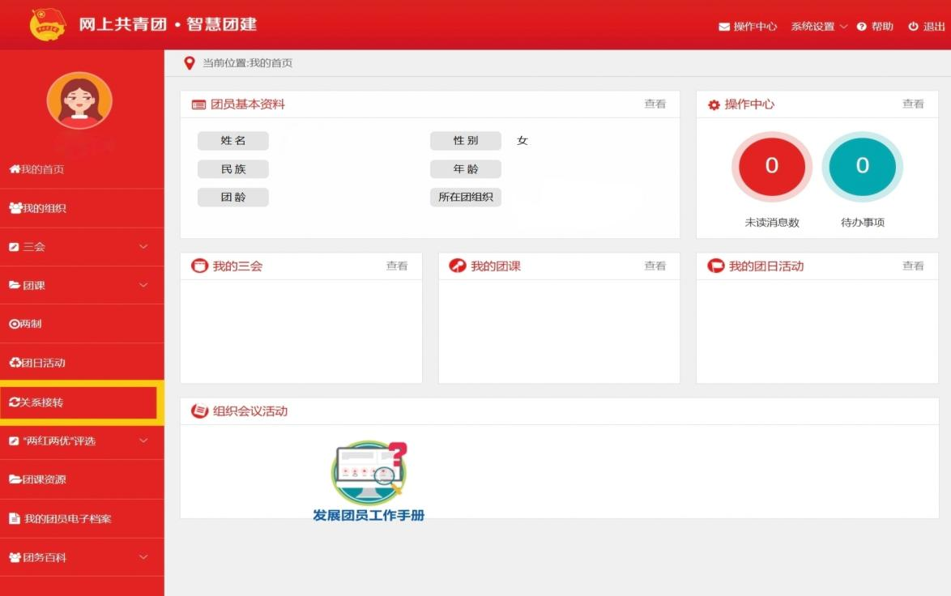
第三步，进入关系转接页面后，需填写下图中带星号的四处内容（分别为常用联系人的联系方式、转入组织是否属于北京/广东/福建、转出原因、申请转入组织），若未完全填写，提交将不会成功。
注意：除常用联系人的联系方式需自行填写外，转入组织是否属于北京/广东/福建选择否，转出原因选择升学，申请转入组织的选择详细步骤参考第四步。
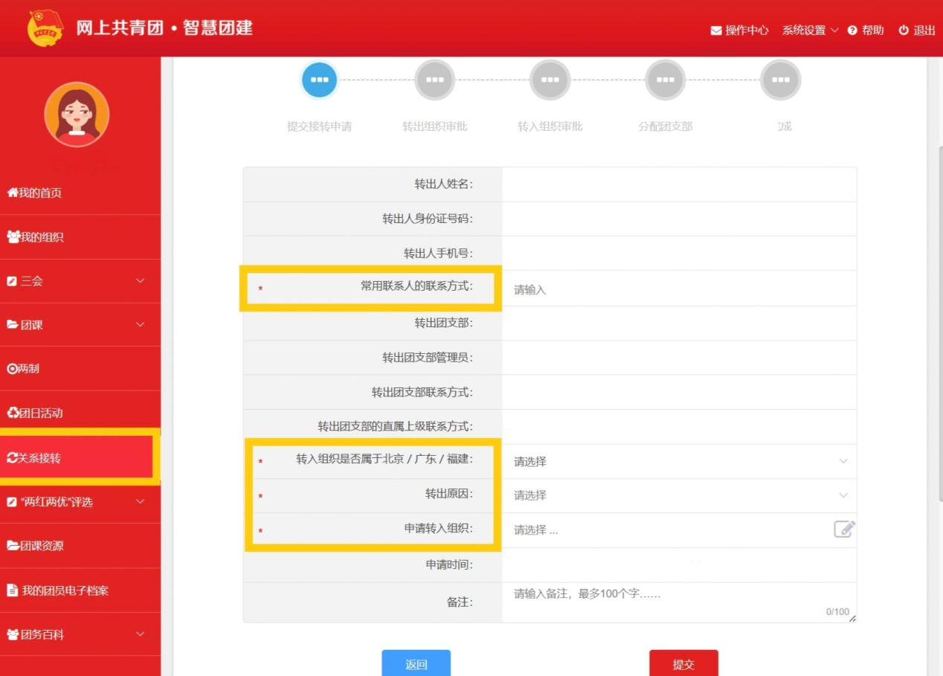
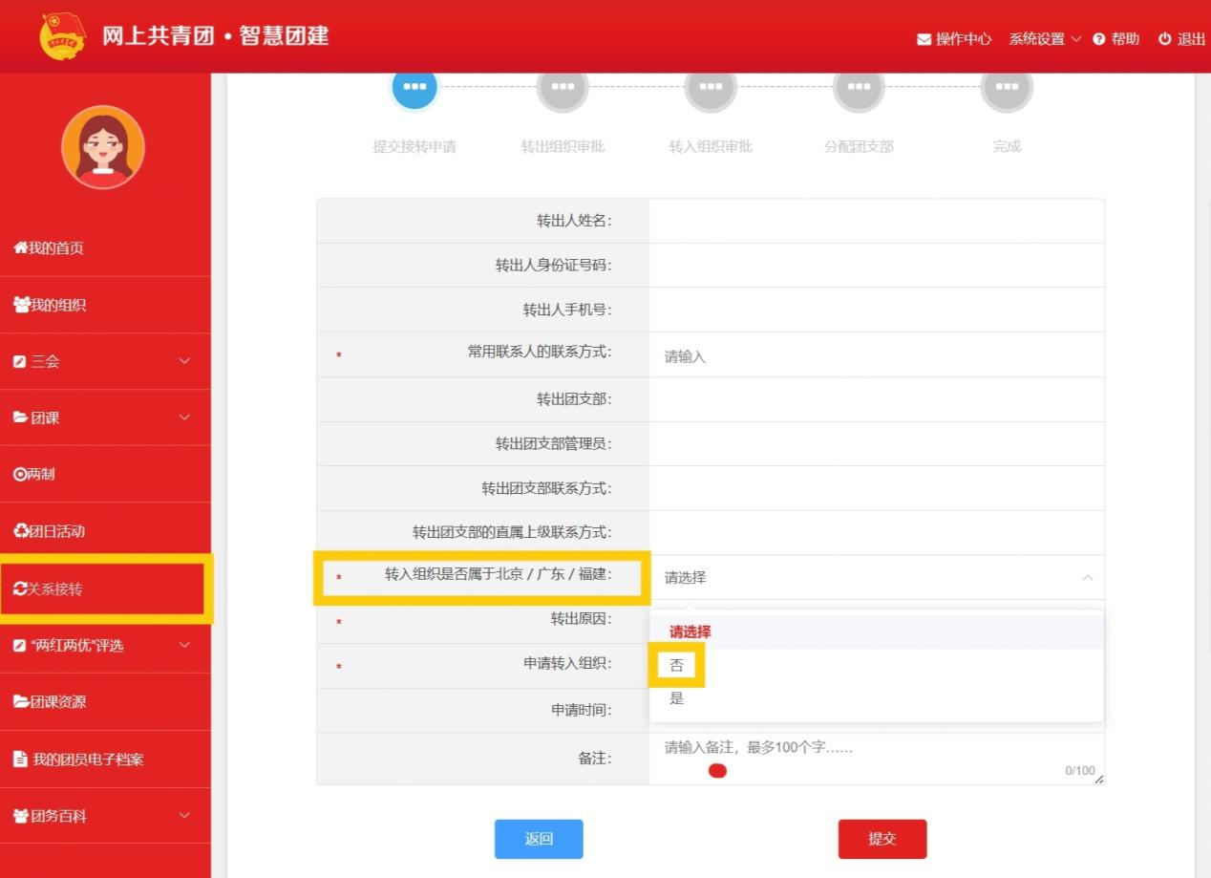
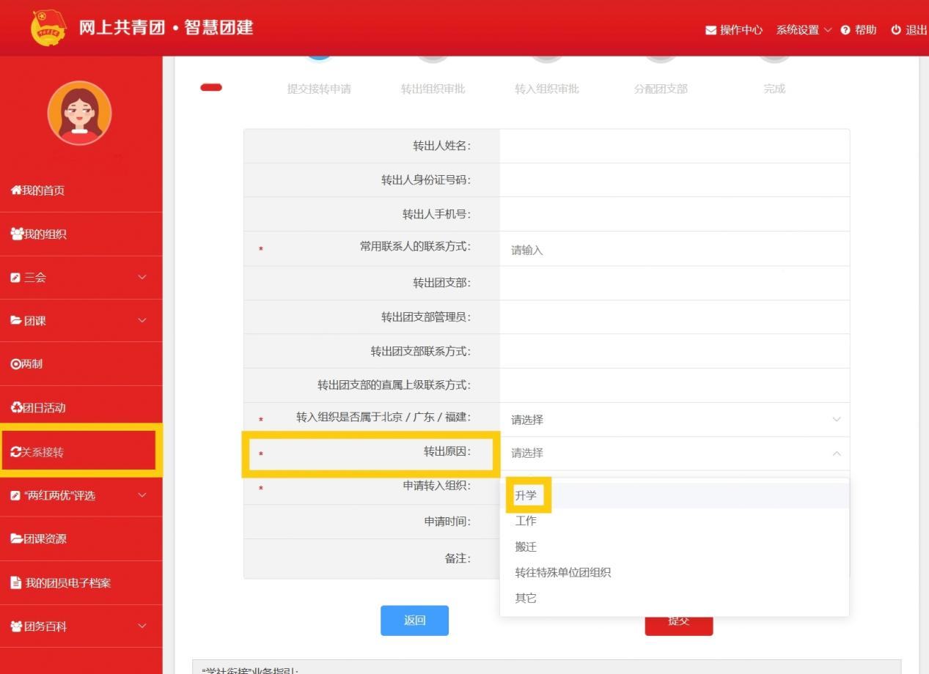

第四步，对于2026年专升本新生团员：首先，选择转入组织时需按照省、市、区的顺序依次选择团四川省委，团成都市委，成都东软学院团委； 其次，在搜索栏处输入：信息与商务管理学院2026年专升本流动团员团支部，点击“搜索”，然后点击“选择”； 最后，确认填写信息无误后，点击“提交”。
